ב"ה
השופר – שאלות מספר התודעה
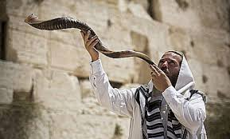

א. תקיעת שופר (עמ' כ-כא)
1. תקיעת שופר בראש השנה היא גזרת הכתוב אבל רמז יש בה:
"___________________________________________________________________"
2. אמרו במדרש תהלים "תקעו בחודש שופר" – אמר רבי ברכיה בשם ר' אבא
________________________ (עמ' כח באמצע)
3. בתקיעת שופר יש עניינים וטעמים רבים. כתבו חמשה עניינים הקשורים בתקיעת השופר:
________________________________________________________________________________________________________________________________________________________________________________________________________________________________________________________________________________________
ב. לשמוע קול שופר (עמ' כב)
1. מהם שלושת הקולות שאנו משמיעים בשופר? ___________________________________
2. כמה קולות של שופר חייב אדם לשמוע בראש השנה? ________________________
3. כמה קולות נהגו ישראל לשמוע בראש השנה? (עמ' כה) _________________
ג. השופר – המגן האחרון (עמ' כו)
כתבו את המשל והנמשל: ___________________________________________________
_____________________________________________________________________
_____________________________________________________________________
_____________________________________________________________________
ד. פסוקים של רחמים (עמ' כז)
מהו הפרק מתהילים שאומרים לפני תקיעת שופר? כמה פעמים?
_____________________________________________________________________

